**ภาคผนวก**

**ภาคผนวก ก**

**หนังสือแต่งตั้งผู้เชี่ยวชาญ**

**ภาคผนวก ข**

**แบบประเมินคุณภาพแอปพลิเคชันตลาดกลางขายสินค้า**

**บนระบบปฏิบัติการแอนดรอยด์**

**แบบประเมินคุณภาพ**

**การพัฒนาแอปพลิเคชันตลาดกลางขายสินค้าบนระบบปฏิบัติการแอนดรอย์**

**ผู้ศึกษาและผู้พัฒนา**

นายณรงค์ฤทธิ์ รินทราช รหัสนักศึกษา 553170010237

คณะเทคโนโลยีสารสนเทศ สาขาวิชาเทคโนโลยีสารสนเทศ มหาวิทยาลัยราชภัฏมหาสารคาม

**คำชี้แจง**

1. แบบประเมินชุดนี้เป็นแบบสอบถามเพื่อให้ความคิดเห็นเกี่ยวกับการใช้งานระบบที่พัฒนาขึ้นโดย

มีจุดประสงค์เพื่อประเมินคุณภาพของระบบที่ใช้งานจริงโดย แบ่งการประเมินระบบตามลักษณะการทดสอบระบบออกเป็น 5 ส่วนดังต่อไปนี้

1) การประเมินความพึงพอใจด้านฟังก์ชันการใช้งาน (Functional Test)

2) การประเมินด้านการใช้งานของโปรแกรม (Usability Test)

3) การประเมินด้านผลลัพธ์ที่ได้จากโปรแกรม (Result Test)

4) การประเมินด้านความปลอดภัย (Security Test)

5) คู่มือการใช้งานระบบ (Documentation)

2. การแสดงความคิดเห็นของผู้เชี่ยวชาญที่ทำการประเมินเกี่ยวกับคุณภาพของระบบ ซึ่งประกอบด้วยส่วนของคำถามและมาตราส่วนประมาณค่า โปรดกาเครื่องหมาย ✔ ลงในช่องที่ตรงกับความคิดเห็นของท่านมากที่สุดหลังข้อรายการ โดยจะแบ่งค่าออกเป็น 5 ระดับด้วยกันดังนี้

5 หมายถึง คุณภาพในระดับมากที่สุด

4 หมายถึง คุณภาพในระดับมาก

3 หมายถึง คุณภาพในระดับปานกลาง

2 หมายถึง คุณภาพในระดับน้อย

1 หมายถึง คุณภาพในระดับน้อยที่สุด

**ข้อมูลส่วนตัวของผู้ประเมิน**

1. ชื่อ –นามสกุล ..............................................................................................

2. ตำแหน่งของท่าน .........................................................................................

3. สังกัด คณะเทคโนโลยีสารสนเทศ

4. คุณวุฒิของท่าน  ปริญญาตรี  ปริญญาโท  ปริญญาเอก

อื่น ๆ ....................................................................................................

|  |  |  |  |  |  |
| --- | --- | --- | --- | --- | --- |
| รายการประเมิน | **ระดับความพึงพอใจ** | | | | |
| **ดีมาก**  **5** | **ดี**  **4** | **ปานกลาง**  **3** | **น้อย**  **2** | **น้อยที่สุด**  **1** |
| การประเมินด้านฟังก์ชันการใช้งาน (Functional Test) | | | | | |
| 1. ความเหมาะสมของการแสดงข้อมูล |  |  |  |  |  |
| 2. ความเหมาะสมของการทำรายการเพิ่มข้อมูลของระบบ |  |  |  |  |  |
| 3. ความเหมาะสมของการปรับปรุงข้อมูลของระบบ |  |  |  |  |  |
| 4. ความเหมาะสมของการแสดงรายละเอียดของข้อมูล |  |  |  |  |  |
| การประเมินด้านการใช้งานของโปรแกรม (Usability Test) | | | | | |
| 1. มีความถูกต้อง ชัดเจน น่าเชื่อถือ ของการเข้าระบบของผู้ใช้ |  |  |  |  |  |
| 2. การออกแบบให้ใช้งานง่าย เมนูไม่ซับซ้อน |  |  |  |  |  |
| 3. ความเหมาะสมในการเลือกใช้ขนาดของตัวอักษร |  |  |  |  |  |
| 4. ความเหมาะสมในการใช้สีของตัวอักษรและรูปภาพ |  |  |  |  |  |
| 5. ขั้นตอนการบันทึกข้อมูลพื้นฐานมีความถูกต้อง |  |  |  |  |  |
| 6. การเชื่อมต่อของระบบฐานข้อมูลมีประสิทธิภาพต่อการใช้งาน |  |  |  |  |  |
| 7. มีความสอดคล้องและตรงตามความต้องการของผู้ใช้งาน |  |  |  |  |  |
| การประเมินด้านผลลัพธ์ที่ได้จากโปรแกรม (Result Test) | | | | | |
| 1. ความถูกต้องในการเพิ่ม ลบ แก้ไขข้อมูล |  |  |  |  |  |
| 2. ความถูกต้องของหน้ารายงานผล |  |  |  |  |  |
| การประเมินด้านความปลอดภัย (Security Test) | | | | | |
| 1. ความเหมาะสมของการเข้าระบบของผู้ใช้ |  |  |  |  |  |
| 2. ความเหมาะสมของระบบรักษาความปลอดภัยของข้อมูล |  |  |  |  |  |
| คู่มือการใช้งานระบบ (Documentation) | | | | | |
| 1. ตัวอักษรมีความสวยงาม ขนาดเหมาะสม อ่านง่าย |  |  |  |  |  |
| 2. ความถูกต้องของเอกสาร |  |  |  |  |  |
| 3. สีของตัวอักษรมีความชัดเจนอ่านง่าย |  |  |  |  |  |
| 4. คู่มือมีการจัดรูปแบบได้อย่างเหมาะสม |  |  |  |  |  |
| 5. ภาษาและรูปภาพที่ใช้ในการเชื่อมโยงมีความถูกต้อง |  |  |  |  |  |

ข้อเสนอแนะเพิ่มเติม................................................................................................................................................................................... ................................................................................................................................................................................... ...................................................................................................................................................................................

ลงชื่อ...................................................... ผู้ประเมิน

(................................................................................)

วันที่..................เดือน..................พ.ศ...........

**ภาคผนวก ค**

**แบบประเมินความพึงพอใจการใช้งานแอปพลิเคชันตลาดกลางขายสินค้า**

**บนระบบปฏิบัติการแอนดรอยด์**

**แบบประเมินความพึงพอใจการใช้งานแอปพลิเคชันตลาดกลางขายสินค้า**

**บนระบบปฏิบัติการแอนดรอยด์**

ตอนที่ 1 แบบประความพึงพอใจของผู้ใช้

คำชี้แจง โปรดแสดงความคิดเห็นของท่านโดน ทำเครื่องหมาย 🗸 ลงในช่องระดับความคิดเห็นตามความหมายของระดับประมาณค่าประสิทธิภาพและคุณภาพ 5 ระดับดังนี้

5 หมายถึง มีความพึงพอใจอยู่ในระดับพอใจมากที่สุด

4 หมายถึง มีความพึงพอใจอยู่ในระดับพอใจมาก

3 หมายถึง มีความพึงพอใจอยู่ในระดับพอใจปานกลาง

2 หมายถึง มีความพึงพอใจอยู่ในระดับพอใจน้อย

1 หมายถึง มีความพึงพอใจอยู่ในระดับพอใจน้อยที่สุด

ตอนที่ 2 ข้อเสนอแนะและความคิดเห็นในการพัฒนา แอปพลิเคชันการเข้าร่วมกิจกรรมชมรมไอที

**ตอนที่ 1 ความคิดเห็นด้านความพึงพอใจของผู้ใช้**

|  |  |  |  |  |  |  |
| --- | --- | --- | --- | --- | --- | --- |
| **รายการการประเมิน** | | **ระดับความพึงพอใจ** | | | | |
| 5 | 4 | 3 | 2 | 1 |
| **1. ด้านกระบวนการติดตั้งและความเข้าใจในการใช้งานแอปพลิเคชัน** | | | | | | |
| 1.1 | กระบวนการในการติดตั้งแอปพลิเคชัน ง่าย และเหมาะสม |  |  |  |  |  |
| 1.2 | ท่านสามารถเข้าใจและใช้งานแอปพลิเคชัน ได้อย่างรวดเร็ว |  |  |  |  |  |
| 1.3 | ท่านคิดว่าผู้ใช้งานทั่วไปสามารถเรียนรู้และใช้งาน ได้อย่างรวดเร็ว |  |  |  |  |  |
| **2. ด้านภาพรวมของแอปพลิเคชัน** | | | | | | |
| 2.1 | ผู้ใช้มีความพึงพอใจระดับใดกับความน่าสนใจในแอปพลิเคชัน |  |  |  |  |  |
| 2.2 | ความพึงพอใจในโปรแกรมที่สามารถใช้งานและเข้าใจได้ง่ายระดับใด |  |  |  |  |  |
| 2.3 | ความทันสมัยของรูปแบบแอปพลิเคชัน ท่านมีความพึ่งพอใจในระดับใด |  |  |  |  |  |
| 2.4 | แอปพลิเคชัน สามารถแสดงผลได้อย่างถูกต้อง |  |  |  |  |  |
| **3. ด้านรูปแบบและภาพลักษณ์** | | | | | | |
| 3.1 | ขนาดของตัวอักษรภายในแอปพลิเคชัน มีความเหมาะสม มากน้อยเพียงใด |  |  |  |  |  |
| 3.2 | รูปแบบของตัวอักษรภายในแอปพลิเคชัน มีความเหมาะสมมากน้อยเพียงใด |  |  |  |  |  |
| 3.3 | สีสันของตัวอักษรภายในแอปพลิเคชัน มีความเหมาะสมมากน้อยเพียงใด |  |  |  |  |  |
| **4. ด้านการใช้งาน** | | | | | | |
| 4.1 | แอปพลิเคชันสามารถทำงานได้ถูกต้อง ผู้ใช้มีความพึงพอใจในระดับใด |  |  |  |  |  |
| 4.2 | ผู้ใช้มีความพึ่งพอใจในความเร็วของในการตอบสนองของแอปพลิเคชันมากน้อยเพียงใด |  |  |  |  |  |
| 4.3 | แอปพลิเคชัน มีประโยชน์ต่อ ท่านมากน้อยเพียงใด |  |  |  |  |  |
| 4.4 | โดยรวมท่านมีความพึงพอใจในการใช้แอปพลิเคชันในระดับใด |  |  |  |  |  |

**ตอนที่ 2 ข้อเสนอแนะ**

....................................................................................................................................................................................................................................................................................................................................................................................................................................................................................

**ภาคผนวก ง**

**คู่มือการใช้งานแอปพลิเคชันตลาดกลางขายสินค้า**

**บนระบบปฏิบัติการแอนดรอยด์**

**คู่มือการใช้งานแอปพลิเคชันตลาดกลางขายสินค้า**

**บนระบบปฏิบัติการแอนดรอยด์**

ในการใช้งานแอปพลิเคชันตลาดกลางขายสินค้าบนระบบปฏิบัติการแอนดรอยด์ ได้กำหนดการใช้งานออกเป็น 2 ส่วนคือ ส่วนของผู้ใช้งาน และส่วนของผู้ดูแลระบบ

**1. ส่วนของผู้ใช้งาน**

**การเข้าสู่ระบบ**

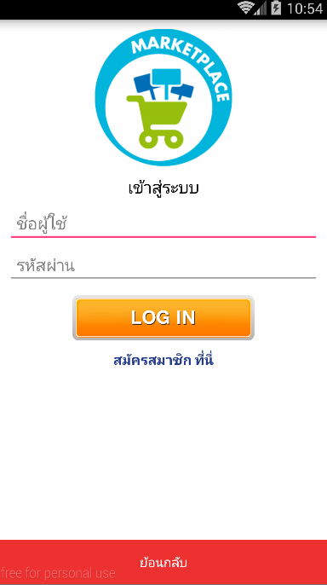

**ภาพที่ 24** หน้าจอเข้าสู่ระบบ

ผู้ใช้งานสามารถเข้าสู่ระบบได้ 2 ช่องทางคือแบบเป็นสมาชิกและแบบไม่ได้เป็นสมาชิก

แต่ถ้าผู้ใช้ไม่ได้เป็นสมาชิกผู้ใช้จะไม่สามารถลงขายสินค้าได้ และไม่สามารถถูกใจและแสดงความคิดเห็นได้ แต่ถ้าเป็นสมาชิกผู้ใช้จะสามารถลงขายสินค้า ถูกใจสินค้า และแสดงความคิดเห็นได้

จากภาพที่ 1 แสดงขั้นตอนการเข้าใช้งานแอปพลิเคชันมีขั้นตอนดังนี้

หมายเลข 1 กรอกชื่อผู้ใช้

หมายเลข 2 กรอกรหัสผ่าน

หมายเลข 3 กดปุ่ม LOGIN เมื่อคลิกที่ปุ่ม LOGIN แล้วจะเข้าสู่หน้าหมวดหมู่สินค้าดังแสดงในภาพที่ 3 แต่ถ้าหากท่านกรอก ชื่อผู้ใช้ หรือรหัสผ่าน ผิด ระบบจะแสดงข้อความ ชื่อผู้ใช้หรือรหัสผ่านไม่ถูกต้อง

หมายเลข 4 กรณีที่ท่านยังไม่ได้เป็นสมาชิก ท่านสามารถสมัครสมาชิกได้โดย คลิกที่ปุ่มสมัครสมาชิก แล้วจะปรากฏดังภาพที่ 2

**การใช้งานหน้าสมัครสมาชิก**

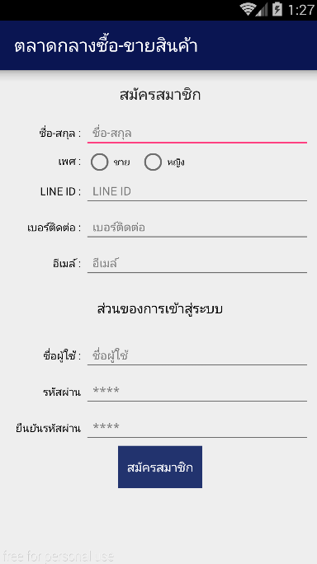

**ภาพที่ 25** หน้าจอสมัครสมาชิก

จากภาพที่ 2 แสดงขั้นตอนการสมัครสมาชิกดังนี้

หมายเลข 1 กรอกชื่อ-สกุล,เพศ,ไอดีไลน์,เบอร์โทรศัพท์,อีเมลล์ ให้ครบถ้วน

หมายเลข 2 กรอก ชื่อผู้ใช้งานอย่างน้อย 5 ตัวอักษร

หมายเลข 3 กรอกรหัสผ่านอย่างหน้อย 5 ตัวอักษร และยืนยันรหัสผ่านให้ตรงกัน

หมายเลข 4 คลิกปุ่มสมัครสมาชิก ระบบจะแสดงข้อความสมัครสมาชิกเรียบร้อยแล้ว

**การใช้งานหน้าหลัก**

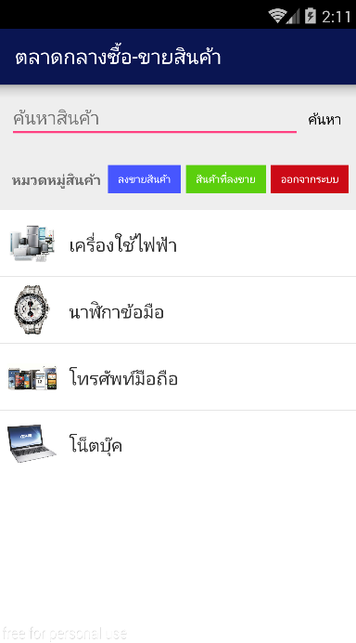

**ภาพที่ 26** แสดงหมวดหมู่สินค้า

จากภาพที่ 3 แสดงหมวดหมู่สินค้าและเมนูต่างๆดังต่อไปนี้

หมายเลข 1 แสดงเมนูค้นหาสินค้าผู้ใช้งานสามารถค้นหาสินค้าที่ท่านต้องการได้จากชื่อสินค้า

หมายเลข 2 แสดงเมนูลงขายสินค้า,เมนูสินค้าที่ลงขาย,เมนูออกจากระบบ

หมายเลข 3 แสดงหมวดหมู่สินค้า ผู้ใช้งานสามารถเลือกซื้อสินค้าได้จากหมวดหมู่สินค้าที่ท่านสนใจ เมื่อเลือกหมวดหมู่สินค้าแล้วจะแสดงภาพสินค้า ดังภาพที่ 5

**การใช้งานหน้ารายการสินค้า**

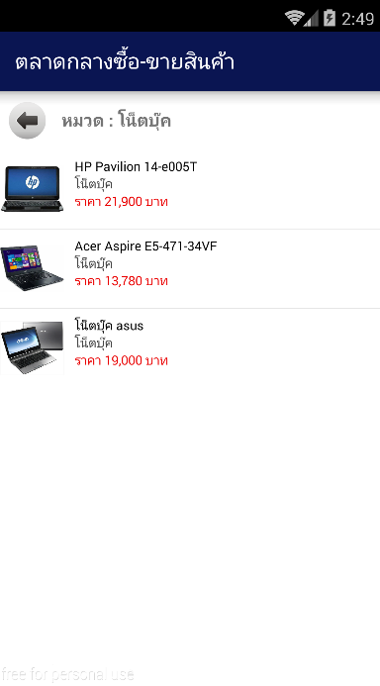

**ภาพที่ 27** แสดงรายการสินค้า

เมื่อเข้ามาในหน้ารายการสินค้าแล้ว ท่านสามารถเห็นชื่อสินค้า รูปภาพสินค้าและราคาสินค้า เมื่อคลิกเข้าไปดูรายละเอียดสินค้าจะแสดงดังภาพที่ 5

**การใช้งานหน้ารายละเอียดสินค้า**

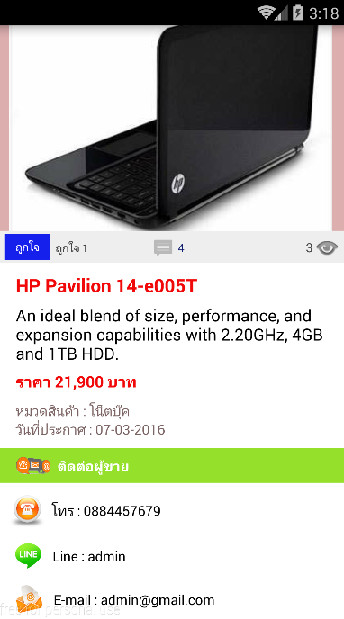

**ภาพที่ 28** แสดงรายละเอียดสินค้า

จากภาพที่ 5 แสดงรายละเอียดสินค้าดังต่อไปนี้

หมายเลข 1 แสดงรูปภาพสินค้า

หมายเลข 2 แสดงปุ่มถูกใจสินค้าและแสดงจำนวนผู้ที่กดถูกใจสินค้า

หมายเลข 3 เมนูแสดงความคิดเห็น

หมายเลข 4 แสดงจำนวนผู้เข้าชมสินค้า

หมายเลข 5 แสดงชื่อสินค้า,รายละเอียดสินค้า,ราคาสินค้า

หมายเลข 6 แสดงชื่อหมวดหมู่สินค้าและวันที่ประกาศขาย

หมายเลข 7 แสดงช่องทางการติดต่อผู้ขาย

**การใช้งานหน้าแสดงความคิดเห็น**

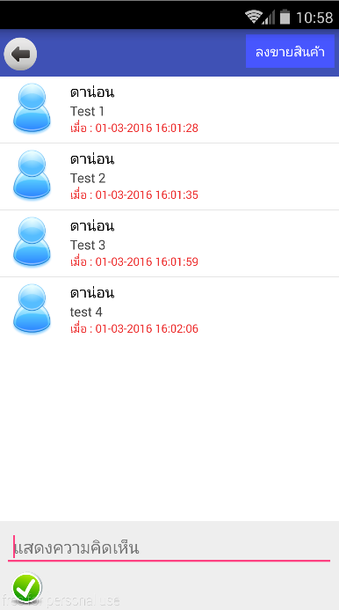

**ภาพที่ 29** แสดงหน้าแสดงความคิดเห็น

เมื่อเข้ามาในหน้าแสดงความคิดเห็น ผู้ใช้สามารถแสดงความคิดเห็นและสนทนาโต้ตอบระหว่างกันได้

**การใช้งานเมนูลงขายสินค้า,เมนูสินค้าที่ลงขาย,เมนูออกจากระบบ**

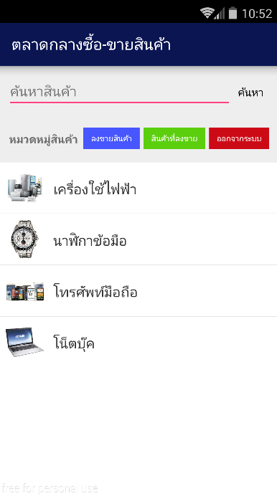

**ภาพที่ 30** การใช้งานเมนูลงขายสินค้า,เมนูสินค้าที่ลงขาย,เมนูออกจากระบบ

จากภาพที่ 7 แสดงการทำงานดังนี้

หมายเลข 1 เมนูลงขายสินค้า เมื่อคลิกที่ปุ่มลงขายสินค้าจะแสดงดังภาพที่ 8

หมายเลข 2 เมนูสินค้าที่ลงขาย เมื่อคลิกที่ปุ่มลงขายสินค้าจะแสดงสินค้าที่ลงขายแสดงดังภาพที่ 9

หมายเลข 3 เมนูออกจากระบบ เมื่อคลิกที่ปุ่มลงขายสินค้าจะแสดงดังภาพที่ 10

**การใช้งานจอลงขายสินค้า**

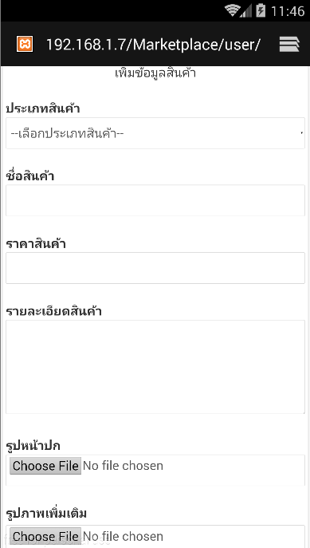



**ภาพที่ 31** แสดงหน้าจอลงขายสินค้า

จากภาพที่ 8 แสดงขั้นตอนการลงขายสินค้า

ขั้นตอนที่ 1 เลือกประเภทสินค้าที่จะลงขาย

ขั้นตอนที่ 2 กรอกชื่อสินค้าที่จะลงขาย

ขั้นตอนที่ 3 กรอกราคาสินค้า

ขั้นตอนที่ 4 กรอกรายละเอียดสินค้า

ขั้นตอนที่ 5 เลือกรูปภาพที่จะลงขาย รูปภาพในส่วนนี้จะแสดงในหน้ารายการสินค้า

ขั้นตอนที่ 6 เลือกรูปภาพที่จะไปแสดงในหน้ารายละเอียดสินค้า สามารถเลือกได้มากกว่า 1 รูป

ขั้นตอนที่ 7 คลิกปุ่มลงขายสินค้า ระบบจะแสดงข้อความ บันทึกข้อมูลสำเร็จ

**การใช้งานหน้าจอสินค้าที่ลงขาย**

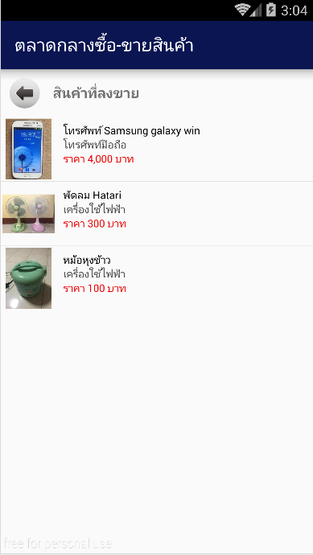

**ภาพที่ 32** แสดงรายการสินค้าที่ลงขาย

ท่านสามารถกดคลิกเพื่อเข้าไปดูรายละเอียดสินค้าได้ หรือคลิกแช่ไว้เพื่อลบสินค้า

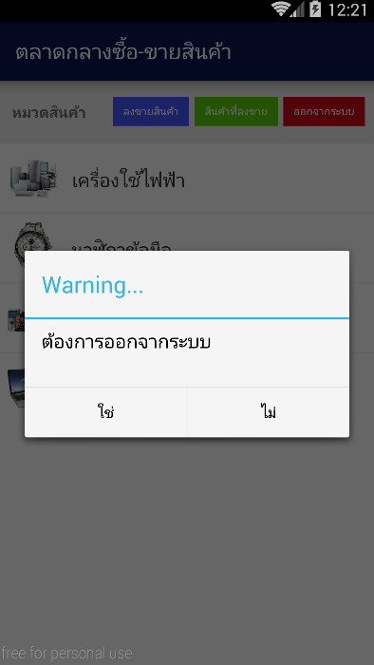

**ภาพที่ 33** แสดงหน้าต่างยืนยันการออกจากระบบ

เมื่อท่านคลิกที่ปุ่มออกจากระบบ ทางระบบจะแสดง Popup ขึ้นมาถามว่าต้องการออกจากระบบใช่หรือไม่ ดังแสดงในภาพที่ 10

**2. ส่วนของผู้ดูแลระบบ**

**การเข้าสู่ระบบของผู้ดูแลระบบ**

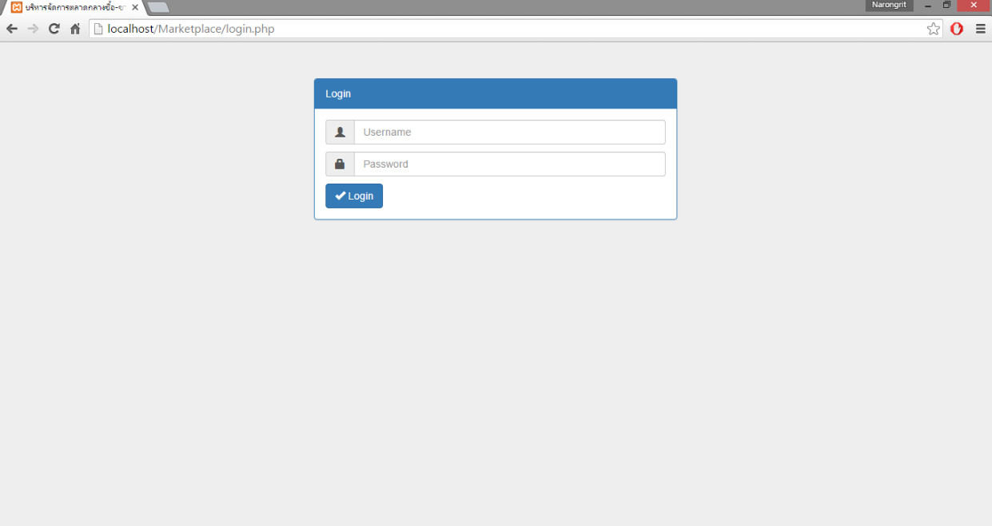

**ภาพที่ 34** แสดงหน้าเข้าสู่ระบบของผู้ดูแลระบบ

ในการเข้าใช้งานของผู้ดูแลระบบ ได้กำหนดชื่อผู้ใช้ระบบเริ่มต้นไว้ดังนี้ Username คือ admin และ Password คือ admin

**การใช้งานโปรแกรมของผู้ใช้ระบบ**

จากภาพที่ 11 เมื่อต้องการเข้าใช้งานระบบมีขั้นตอนดังนี้

ขั้นตอนที่ 1 กรอกชื่อผู้ใช้ในช่อง Username

ขั้นตอนที่ 2 กรอกรหัสผ่านในช่อง Password

ขั้นตอนที่ 3 กดปุ่ม Login เพื่อเข้าสู่ระบบ

**เมนูการใช้งานของผู้ดูแลระบบ**

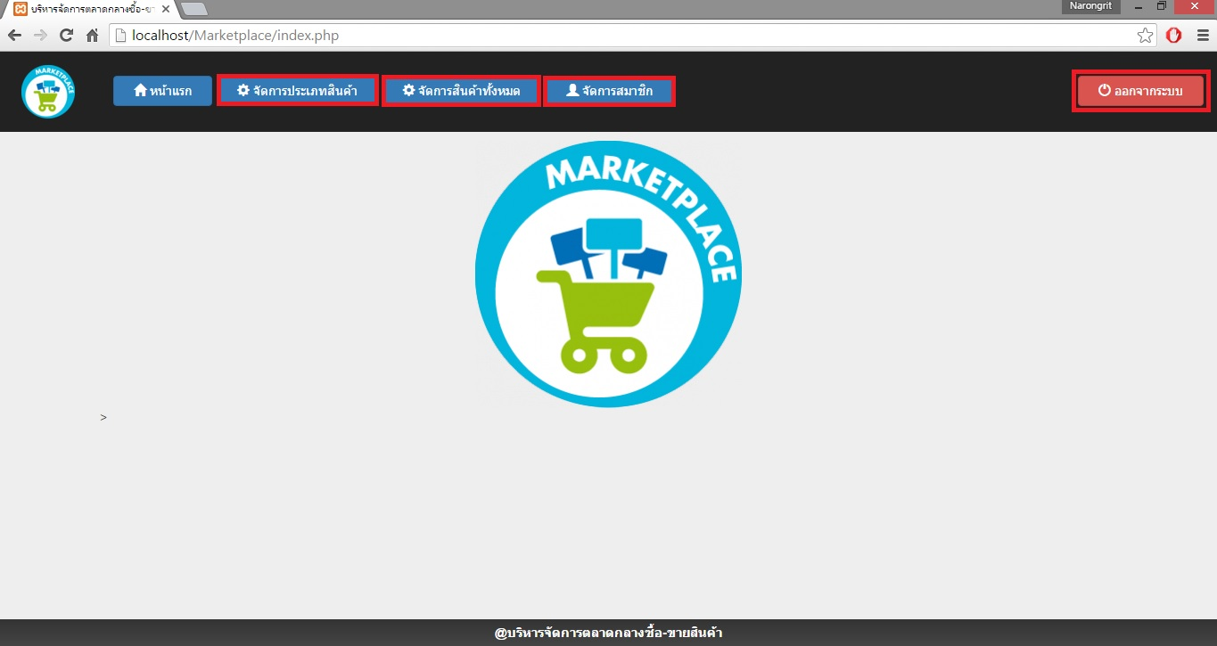

**ภาพที่ 35** แสดงเมนูการใช้งานของผู้ดูแลระบบ

จากภาพที่ 12 เมื่อเข้าสู่ระบบตลาดกลางขายสินค้าแล้วจะปรากฏเมนูดังนี้

หมายเลข 1 เมนูจัดการประเภทสินค้า เมื่อคลิกจะปรากฏดังภาพที่ 13

หมายเลข 2 เมนูจัดการสินค้าทั้งหมด เมื่อคลิกจะปรากฏดังภาพที่ 15

หมายเลข 3 เมนูจัดการสมาชิก เมื่อคลิกจะปรากฏดังภาพที่ 16

หมายเลข 4 ปุ่มออกจากระบบ เมื่อคลิกจะปรากฏดังภาพที่ 17

**เมนูการทำงานของหน้าจัดการประเภทสินค้า**

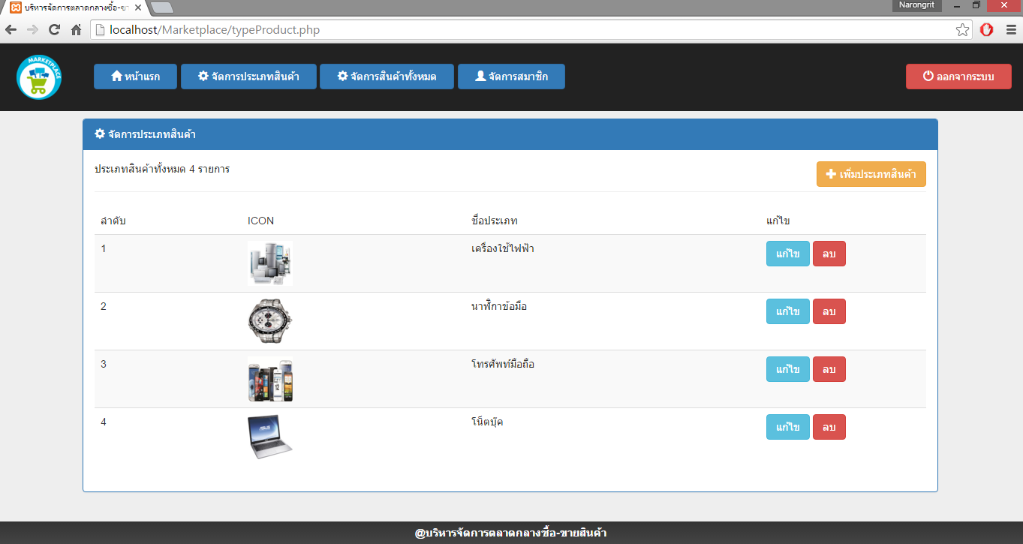

**ภาพที่ 36** แสดงหน้าต่างเมนูจัดการประเภทสินค้า

จากภาพที่ 13 เมื่อเข้าสู่หน้าจัดการประเภทสินค้าจะปรากฎเมนูดังนี้

หมายเลขที่ 1 เมนูเพิ่มหมวดหมู่สินค้า เมื่อคลิกจะปรากฏดังภาพที่ 14

หมายเลขที่ 2 เมนูแก้ไขประเภทสินค้า

หมายเลขที่ 3 เมนูลบประเภทสินค้า

**เมนูเพิ่มหมวดหมู่สินค้า**

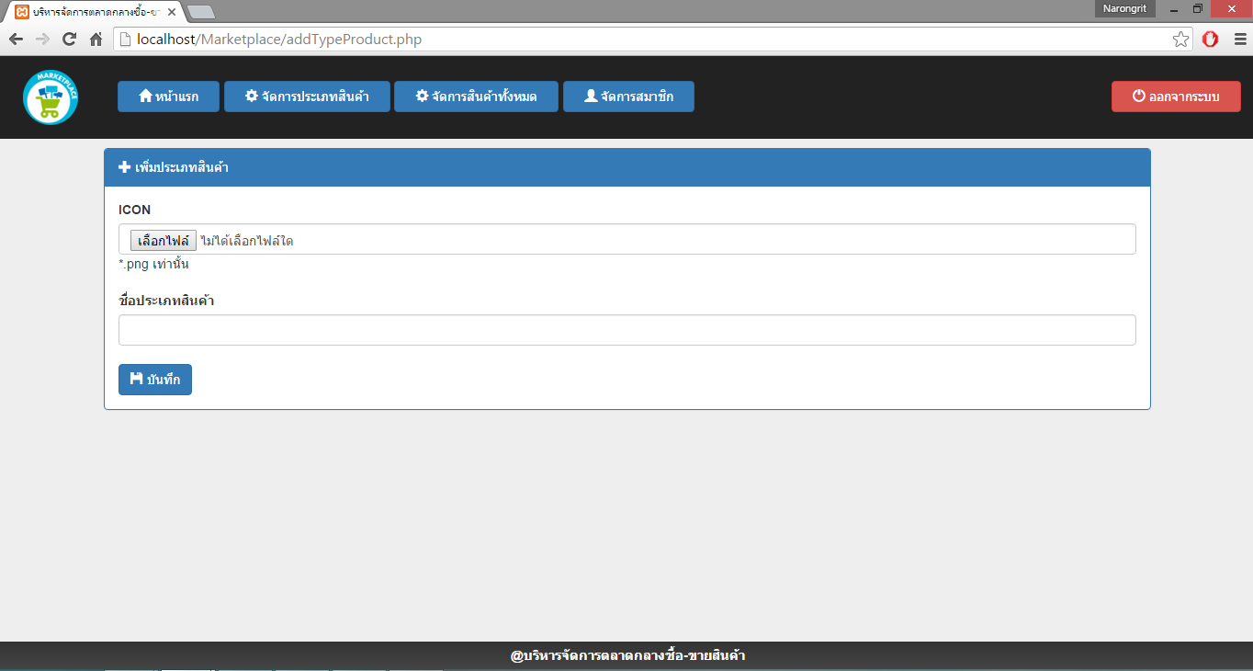

**ภาพที่ 37** แสดงหน้าต่างเพิ่มหมวดหมู่สินค้า

จากภาพที่ 14 เมื่อเข้ามาสู่เมนูเพิ่มหมวดหมู่สินค้าแล้วจะแสดงการใช้งานดังนี้

หมายเลข 1 เลือกรูปภาพหมวดหมู่สินค้า

หมายเลข 2 กรอกชื่อประเภทสินค้า

หมายเลข 3 คลิกปุ่มบันทึก ระบบจะจะแสดงข้อความ บันทึกข้อมูลสำเร็จ

**เมนูการทำงานของหน้าจัดการประเภทสินค้าทั้งหมด**

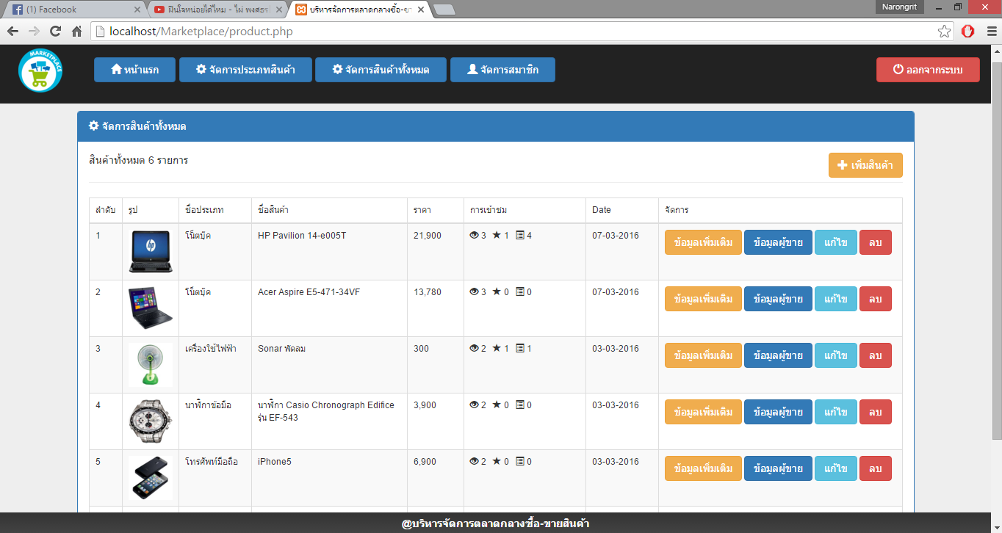

**ภาพที่ 38** แสดงหน้าต่างเมนูจัดการสินค้าทั้งหมด

จากภาพที่ 15 เมื่อเข้ามาสู่เมนูจัดการสินค้าทั้งหมดจะปรากฏเมนูดังนี้

หมายเลข 1 เมนูเพิ่มสินค้า ผู้ดูแลระบบสามารถเพิ่มสินค้าได้จากเมนูนี้

หมายเลข 2 เมนูข้อมูลเพิ่มเติม ผู้ดูแลระบบสามารถดูข้อมูลสินค้าได้

แสดงดังภาพที่ 16

หมายเลข 3 เมนูข้อมูลผู้ขาย ผู้ดูแลระบบสามารถดูข้อมูลผู้ขายได้ แสดงดังภาพที่17

หมายเลข 4 เมนูแก้ไข้ ผู้ดูแลระบบสามารถแก้ไขข้อมูลสินค้าได้

หมายเลข 5 เมนูลบ ผู้ดูแลระบบสามารถลบสินค้าที่ไม่เหมาะสมได้

**เมนูการทำงานของหน้าข้อมูลเพิ่มเติม**

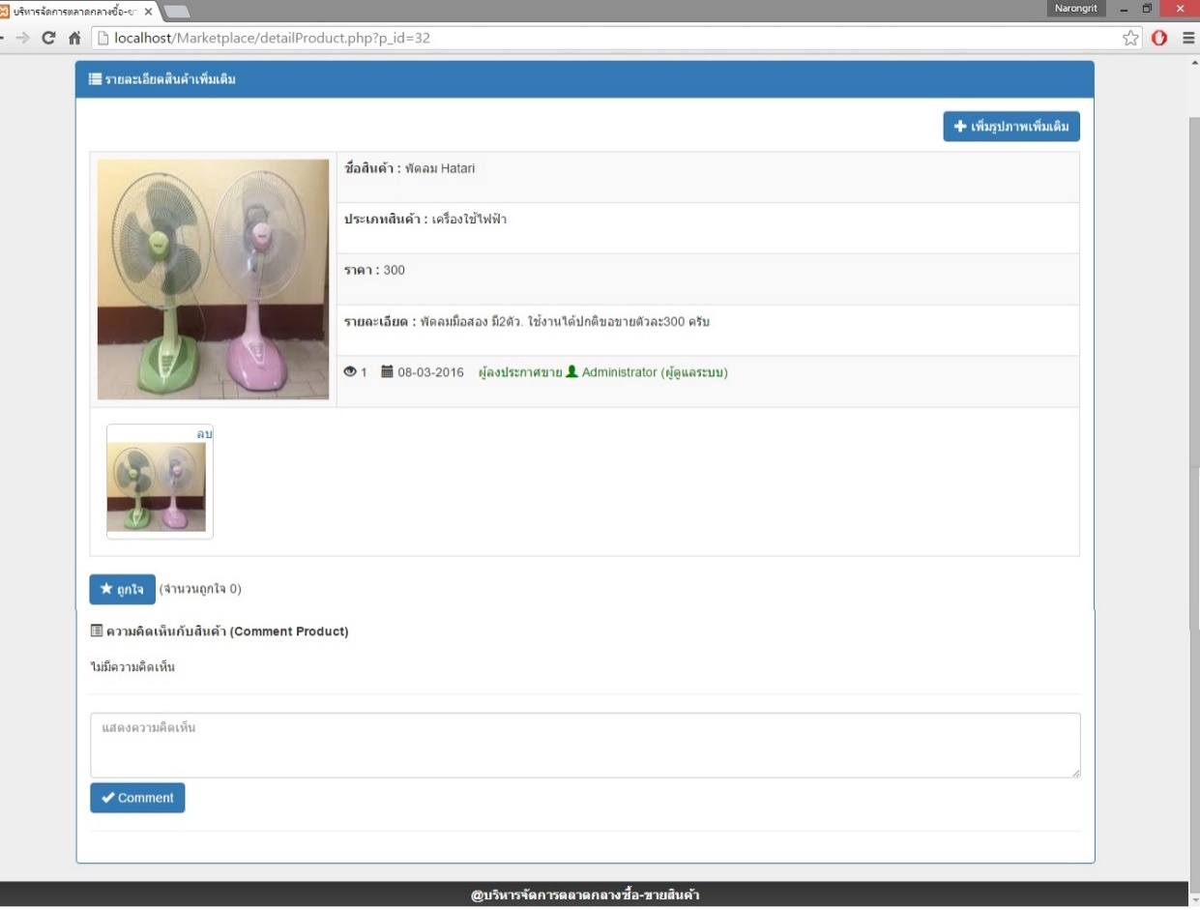

**ภาพที่ 39** แสดงหน้าต่างข้อมูลสินค้าเพิ่มเติม

จากภาพที่ 16 เมื่อเข้ามาสู่เมนูข้อมูลเพิ่มเติมจะปรากฏเมนูดังนี้

หมายเลข 1 เพิ่มรูปภาพเพิ่มเติม ผู้ดูแลระบบสามารถเพิ่มรูปภาพสินค้าได้

หมายเลข 2 แสดงรูปภาพสินค้า

หมายเลข 3 แสดงรายละเอียดสินค้า

หมายเลข 4 แสดงรูปภาพสินค้าเพิ่มเติมสามารถเพิ่มรูปภาพได้มากกว่า 1รูป

หมายเลข 5 แสดงปุ่มถูกใจสินค้า และจำนวนผู้ที่กดถูกใจสินค้า

หมายเลข 4 กรอบแสดงความคิดเห็น ผู้ดูแลระบบสามารถอ่านข้อความบนกระดานแสดงความคิดเห็นและแสดงความคิดเห็นได้

**เมนูการทำงานของหน้าจัดการสมาชิก**

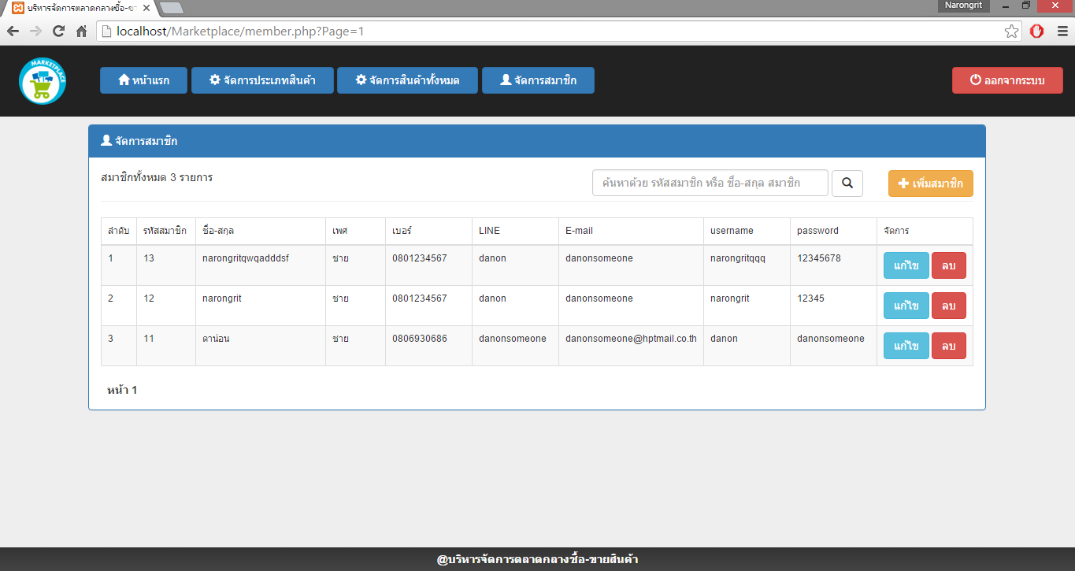

**ภาพที่ 40** แสดงหน้าต่างเมนูจัดการสมาชิก

จากภาพที่ 17 เมื่อเข้ามาสู่เมนูจัดการสมาชิกจะปรากฏเมนูดังนี้

หมายเลข 1 เมนูเพิ่มสมาชิก ผู้ดูแลระบบสามารถเพิ่มสมาชิกได้จากเมนูนี้

หมายเลข 2 เมนูแก้ไข ผู้ดูแลระบบสามารถแก้ไขข้อมูลสมาชิกได้

หมายเลข 3 เมนูลบ ผู้ดูแลระบบสามารถลบสมาชิกได้

**หน้าต่างยืนยันการออกจากระบบ**

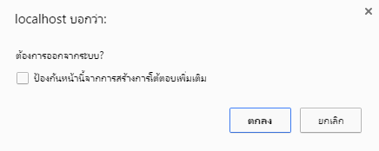

**ภาพที่ 41** แสดงหน้าต่างยืนยันการออกจากระบบ

เมื่อคลิกปุ่มออกจากระบบจะมีหน้าต่างเด้งขึ้นมาถามว่าต้องการออกจากระบบ ใช่หรือไม่

**ภาคผนวก จ**

**การทดลองใช้งานโดยผู้เชี่ยวชาญ**

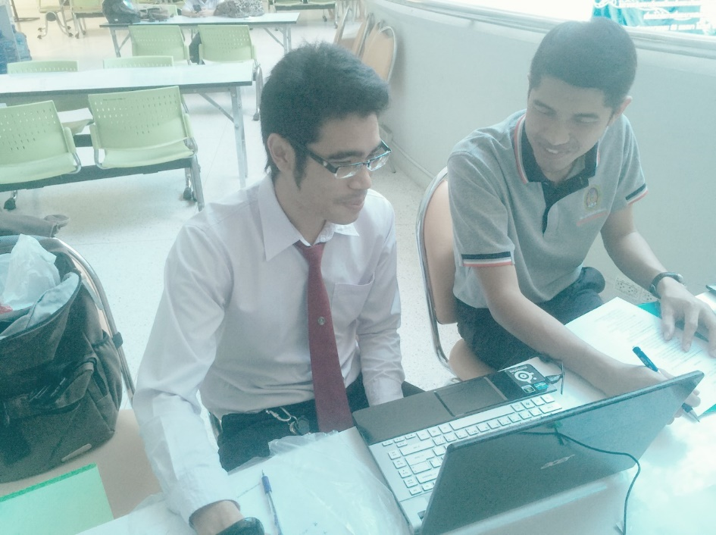

ทดสอบระบบโดยผู้เชี่ยวชาญ อ.วรวิทย์ สังฆทิพย์

อาจารย์ประจำคณะเทคโนโลยีสารสนเทศ มหาวิทยาลัยราชภัฏมหาสารคาม

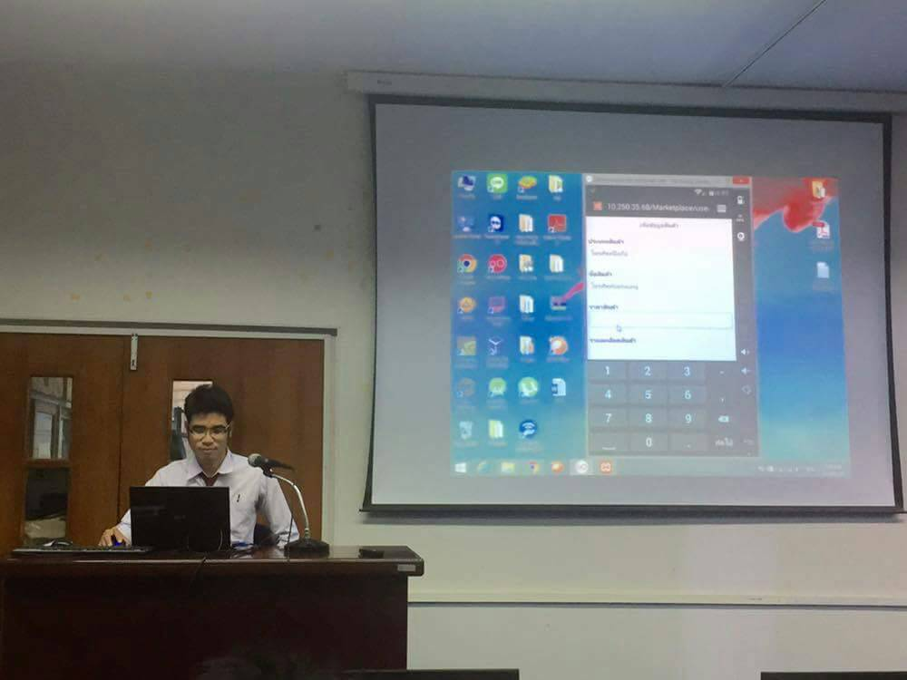

ทดสอบระบบโดยผู้เชี่ยวชาญ อ.จารุกิตติ์ สายสิงห์

อาจารย์ประจำคณะเทคโนโลยีสารสนเทศ มหาวิทยาลัยราชภัฏมหาสารคาม

**ภาคผนวก ฉ**

**การประเมินความพึงพอใจโดยผู้ใช้งาน**

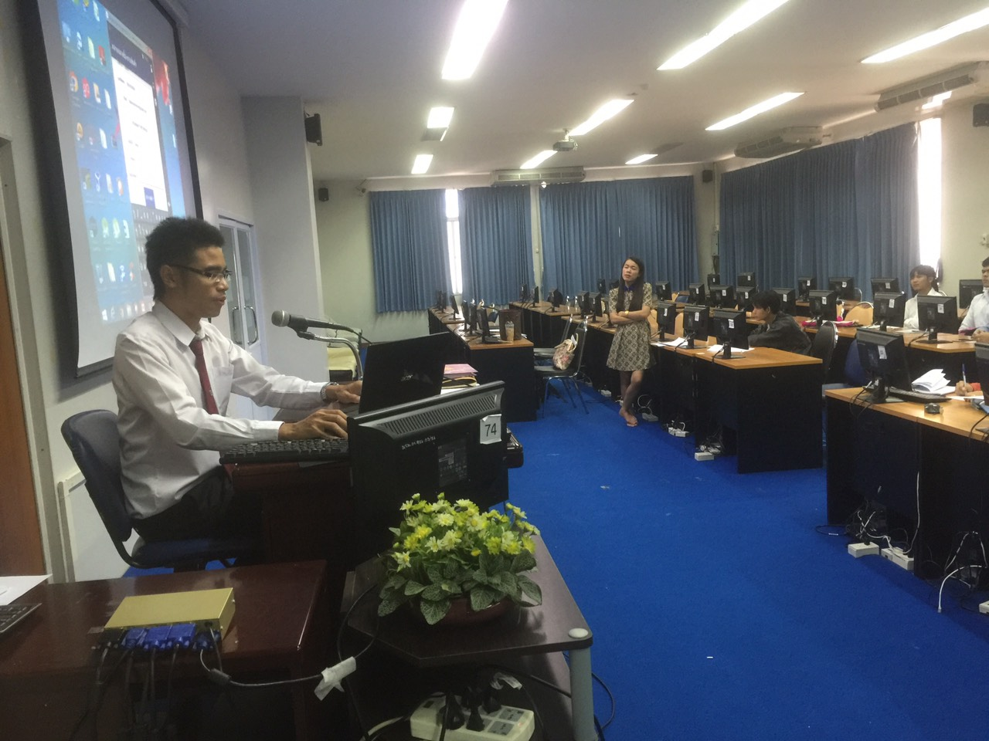

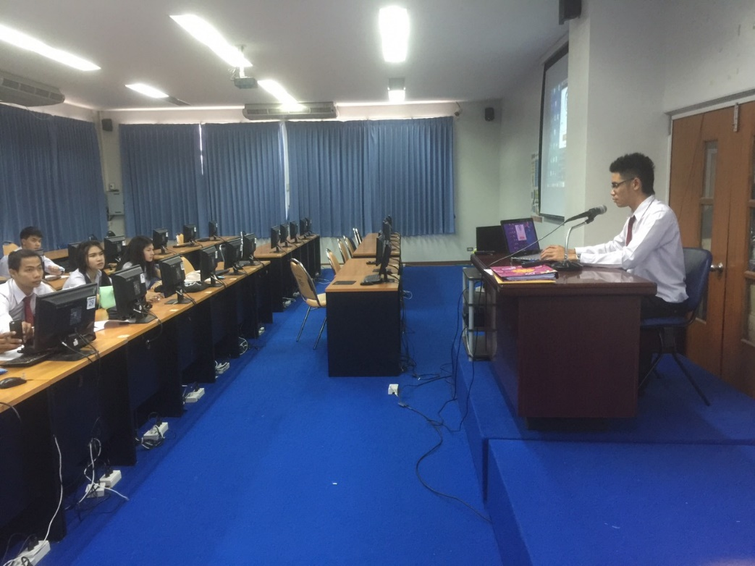

ประเมินความพึงพอใจของผู้ใช้งานโดย นักศึกษาชั้นปีที่ 3

สาขาเทคโนโลยีสารสนเทศ คณะเทคโนโลยีสารสนเทศ มหาวิทยาลัยราชภัฏมหาสารคาม

**ประวัติผู้ศึกษา**

**ชื่อ-สกุล** นายณรงค์ฤทธิ์ รินทราช

**วัน เดือน ปี เกิด** 16 มีนาคม พ.ศ.2537

**ที่อยู่** บ้านเลขที่ 219 หมู่ 2 ตำบลสมเด็จ อำเภอสมเด็จ

จังหวัดกาฬสินธุ์ รหัสไปรษณีย์ 46150

**เบอร์โทรศัพท์** 080-6930686

**อีเมล์** danonsomeone@gmail.com

**สถานศึกษา** คณะเทคโนโลยีสารสนเทศ มหาวิทยาลัยราชภัฏมหาสารคาม

**ประวัติการศึกษา**

พ.ศ. 2554 สำเร็จการศึกษาชั้นมัธยมศึกษาปีที่ 6 จาก โรงเรียนสมเด็จ

พิทยาคม

พ.ศ. 2558 ระดับปริญญาตรีวิทยาศาสตร์บัณฑิต (วท.บ.) สาขาเทคโนโลยีสารสนเทศ คณะเทคโนโลยีสารสนเทศ มหาวิทยาลัยราชภัฏมหาสารคาม